**1. Дополните местоимения.**

Я хочу познакомить тебя с ___________ (мой) другом. Расскажи о ______________ (своя) подруга. Это комната _______________ (моя) старшей сестры. Вы видели новое здание ________________ (наш) университета? Обычно я хожу в кино с ______________(мой) братом. (Ваш) __________ мама часто пишет (наш) __________ дяде письма. Перед домом играют дети с __________ (наша) собакой. Мы видели ____________ (наш) соседа без ___________ (ваш) дедушки.

**МЕСТОИМЕНИЯ ОН, ОНА, ОНИ**

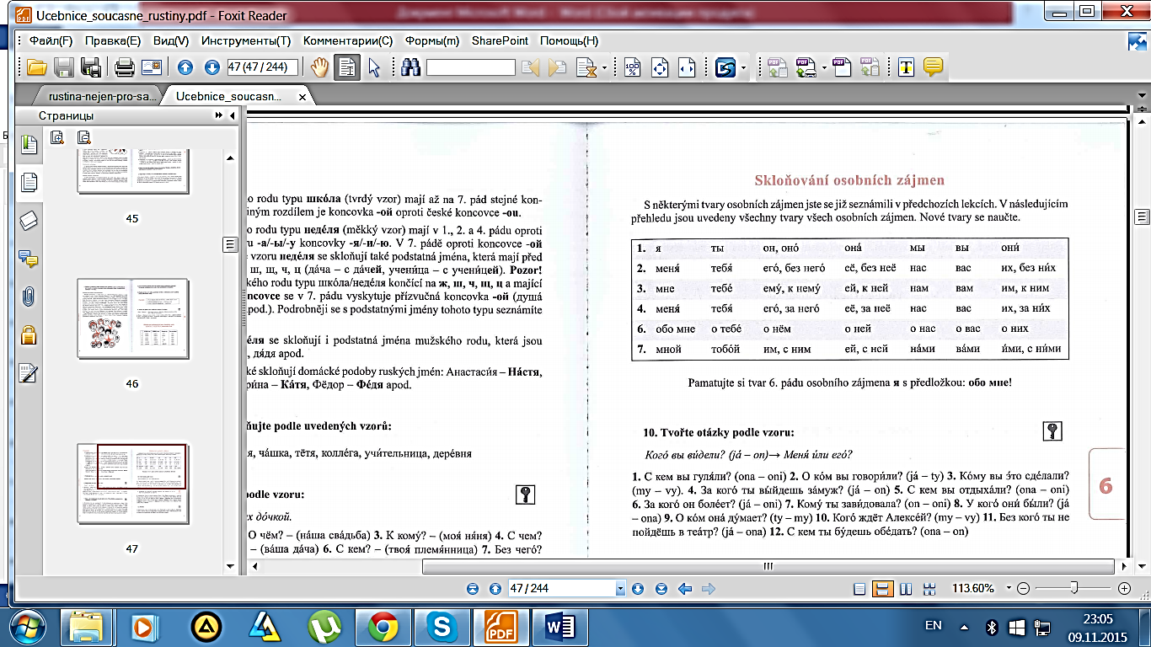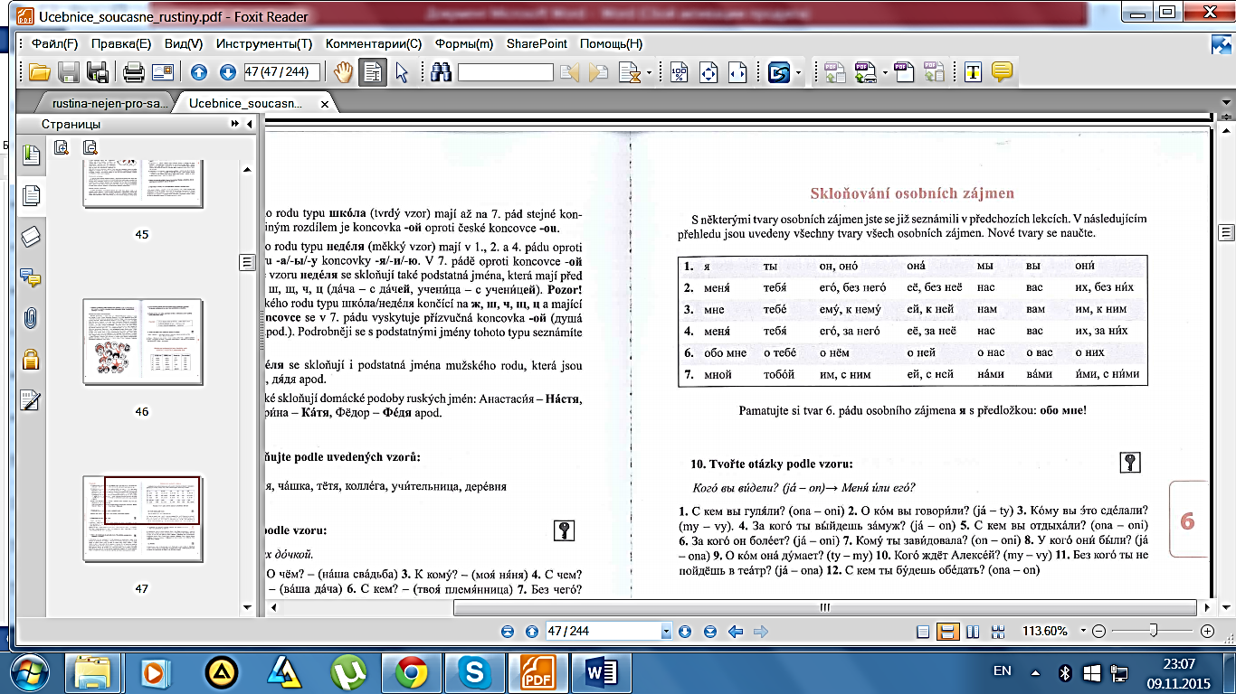

**2. Дополните местоимения он, она, они.**

Ты (она) __________ хорошо знаешь? Ты с (он) __________ говорил? Я обедал с (они) __________. На (она) __________ сегодня красная майка. Ты пойдѐшь к (они) __________? Я получила этот подарок от (он) __________? Я жду (он) __________ уже полчаса. Ты (они) __________ не видел? Вы говорили о (она) __________? Дети будут у (они) __________ до понедельника. Без (он) __________ я не поеду. (Она) __________ это не нравится. Я думаю, что (они) __________ это не понравится. Я (они) __________ люблю. Маша пишет о (он) __________.

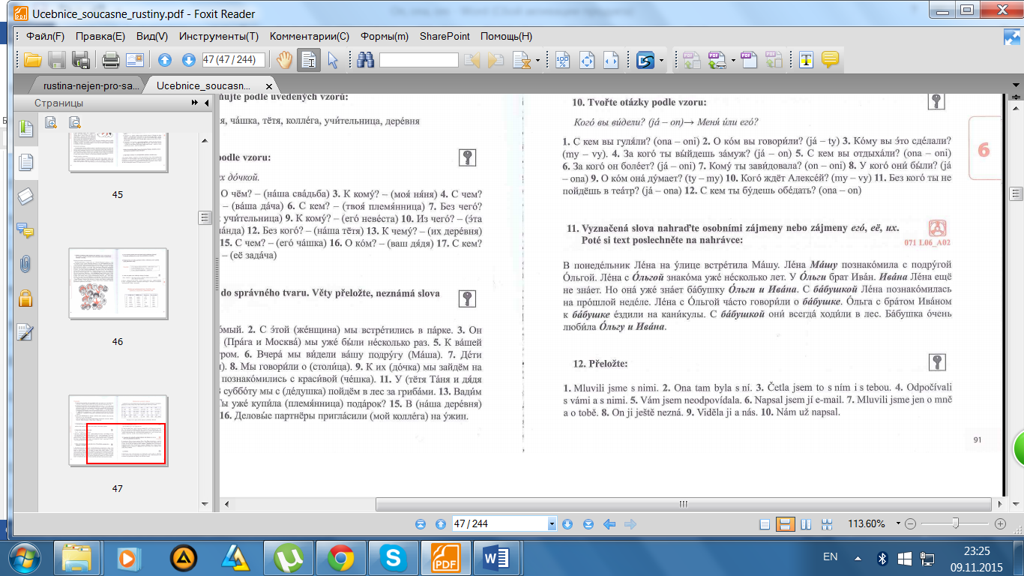

**3. Опишите в группе фотографию семьи. Используйте фразы:**

Это… Справа от неё/него… Слева от него/неё… Посередине… Его/её зовут…

